Внимание! На территории введен особый противопожарный режим!

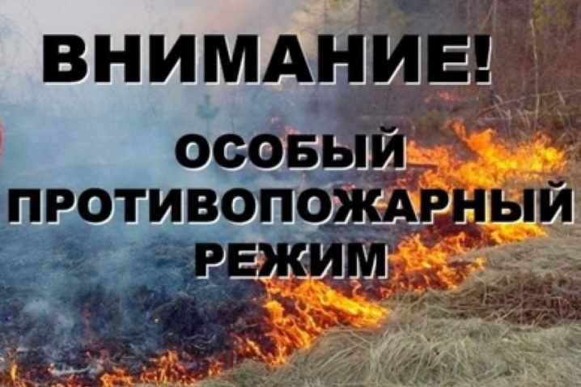
В связи установлением жаркой погоды и повышением пожарной опасности, в целях защиты населения и территории района от пожаров в пожароопасный сезон 2023 года на территории Безрукавского, Большешелковниковского, Веселоярского, Дальнего, Куйбышевского, Новоалександровского, Новороссийского, Новосклюихинского, Ракитовского, Рубцовского, Тишинского сельсоветов Рубцовского района за границами сельских населенных пунктов с 12.00 25.04.2023 по 12.00 28.04.2023 за границами сельских населенных пунктов постановлением Администрации Рубцовского района от 24.04.2023 № 175 введен особый противопожарный режим.

На период действия особого противопожарного режима запрещено:
- использование открытого огня, разведение костров, сжигание сухой травянистой растительности, стерни, пожнивных остатков и иных горючих отходов на всех категориях земель, а также при организации массовых мероприятий;
- посещение гражданами лесов и въезд в них транспортных средств, за исключением случаев, связанных с использованием лесов на основании заключенных государственных контрактов, договоров аренды участков лесного фонда, государственных заданий в целях проведения определенных видов работ по обеспечению пожарной и санитарной безопасности в лесах, осуществления работ по предупреждению и тушению природных пожаров, осуществления мониторинга пожарной опасности в лесах уполномоченными лицами и иных случаев, связанных с проездом по автомобильным дорогам общего пользования при условии соблюдения правил пожарной безопасности в лесах;
- эксплуатацию агрегатов, автомобилей или иной моторной техники с неисправной выхлопной системой, что может привести к возгоранию сухой травянистой растительности в местах возможного возникновения ландшафтного (природного) пожара.

Постановлением Администрации Рубцовского района рекомендовано главам сельсоветов, руководителям организаций и населению района (в части касающегося):
- обеспечить строгое исполнение Правил противопожарного режима в Российской Федерации, утвержденных постановлением Правительства Российской Федерации от 19.09.2020 № 1479 «О противопожарном режиме»;
- обеспечить выполнение плана мероприятий по предупреждению пожаров в весенне-летний пожароопасный период 2023 года (постановление Администрации района от 03.03.2023 № 83), плана основных мероприятий по охране лесов от пожаров в Рубцовском районе в 2023 году (постановление Администрации района от 02.03.2023 № 82), а также решений, принятых на заседании комиссии Рубцовского района по предупреждению и ликвидации чрезвычайных ситуаций и обеспечению пожарной безопасности (протокол от 16.02.2023 № 1);
- организовать выполнение необходимых мероприятий по профилактике пожаров в период действия особого противопожарного режима, обеспечить своевременное принятие необходимых мер реагирования в зависимости от оперативной обстановки;
- организовать мониторинг пожарной опасности, своевременное обнаружение и ликвидацию лесных и ландшафтных пожаров с привлечением сил и средств МЧС России (по согласованию) и лиц, использующих земельные и лесные участки, принять исчерпывающие меры к недопущению перехода пожаров на населённые пункты;
- обеспечить своевременное информирование органов оперативного реагирования о случаях возникновения и угрозы распространения обширных пожаров, о возникновении чрезвычайных ситуаций на территории района.

Сведения о возникновении пожара необходимо передавать незамедлительно после его обнаружения по телефонам:
Федеральная пожарная служба: 01, 101, (операторы сотовой связи, звонок бесплатный), 2-82-01, 6-44-00
Единая дежурная диспетчерская служба Рубцовского района:
2-01-01, 89609370110,
региональный пункт диспетчерского подразделения Главного управления природных ресурсов и экологии Алтайского края:
(3852)63-66-40,
телефон прямой линии лесной охраны: 8-800-100-94-00 (звонок бесплатный).

В разделе портала «Гражданская оборона и защита населения и территории от ЧС» можно ознакомиться с памятками по правилам пожарной безопасности, оказанию помощи пострадавшим и др.

